Уважаемые жители и гости района!
Вы всегда можете обратиться в поисках
нужной информации
в Первомайскую ЦРБ им. Е.Г. Криштоф
по адресу:
пгт. Первомайское
ул. Октябрьская,69

Часы работы:
С 8.00. до 17.00.
перерыв с13.00. до 14.00.
Выходной : суббота

Контактный телефон:
9-19-68

МБУК «ПЕРВОМАЙСКАЯ ЦБС»

МЕТОДИКО-БИБЛИОГРАФИЧЕСКИЙ ОТДЕЛ

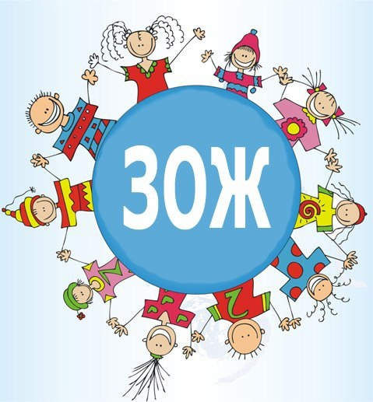

1кв

ИНФОРМАЦИОННЫЙ СПИСОК

пгт Первомайское, 2026

- Добрюха А. Болезни, которые часто путают с гипертонией / А. Добрюха //Комсомольская правда. – 2026. - № 5т. – С. 8
- Маслова Д. Сердечное дело /Д. Маслова //Крымская газета. – 2026. - № 4. –С.28
/работа «Скорой помощи»
- 10 стыдных вопросов о зависимости от сигарет: отвечает нарколог Игорь Лазарев //7-Я. – 2026. - №3. – С. 20-21
- Краснопольская И. Личное не для тиража /И. Краснопольская //Российская газета. – 2026. - №10. – С. 7
/Профилактические осмотры
- Краснопольская И. Близко к сердцу /И. Краснопольская //Российская газета. – 2026. - №20. – С. 7
/ Интервью с профессором Сергеем Терещенко
- Полезно ли спать без подушки: разбираемся с реабилитологом Ксеней Гуковой // 7-Я. – 2026. - № 4. – С. 21
- Чем полезны масла? // 7-Я. – 2026. - № 4. – С. 23
/какую пользу могут принести растительные масла
- Сафронова О. Рак – не приговор. Просто надо бороться, и будем жить! /О Сафронова //Крымские известия. – 2026. – №17. – С. 6
/Всероссийская премия «Будем жить!», ею отмечают выдающихся онкологов страны, а также пациентов.
- Нараленкова О. Три чашки тепла /О. Нараленкова //Комсомольская правда.- 2026.-№5т. – С.27.
/ Рецепты согревающих напитков, полезных для сердца и сосудов
- Трофимова А. Как комарик укусил… /А. Трофимов //Крымская газета. – 2026.-№24. – С.25
/В Россию завезли вирус
- Почему хрустят суставы и что с этим делать //7-Я. – 2026. - №8. – С. 21.
- Питание для долголетия: как продлить жизнь через правильный рацион //7-Я. – 2026. - №8. – С. 22.
- ЗОЖ больше не про здоровье //7-Я. – 2026. - №12. – С. 24.
/Современный ЗОЖ – фокусируется на благополучии
- Питание суставов: 7 полезных продуктов //7-Я. – 2026. - №11. – С. 23.
- Дмитриенко О. Найдут и обезвредят /О. Дмитриенко //Российская газета. -2026. - № 59. – С.7
/Ученые настраивают иммунитет на уничтожение рака

Составитель: Романова И.В.

